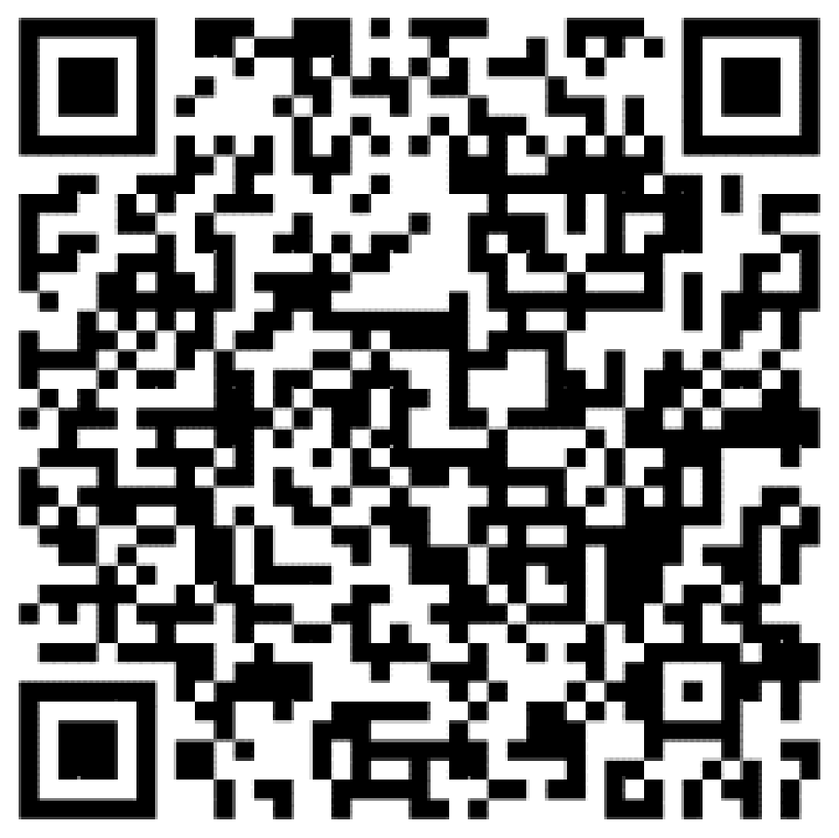
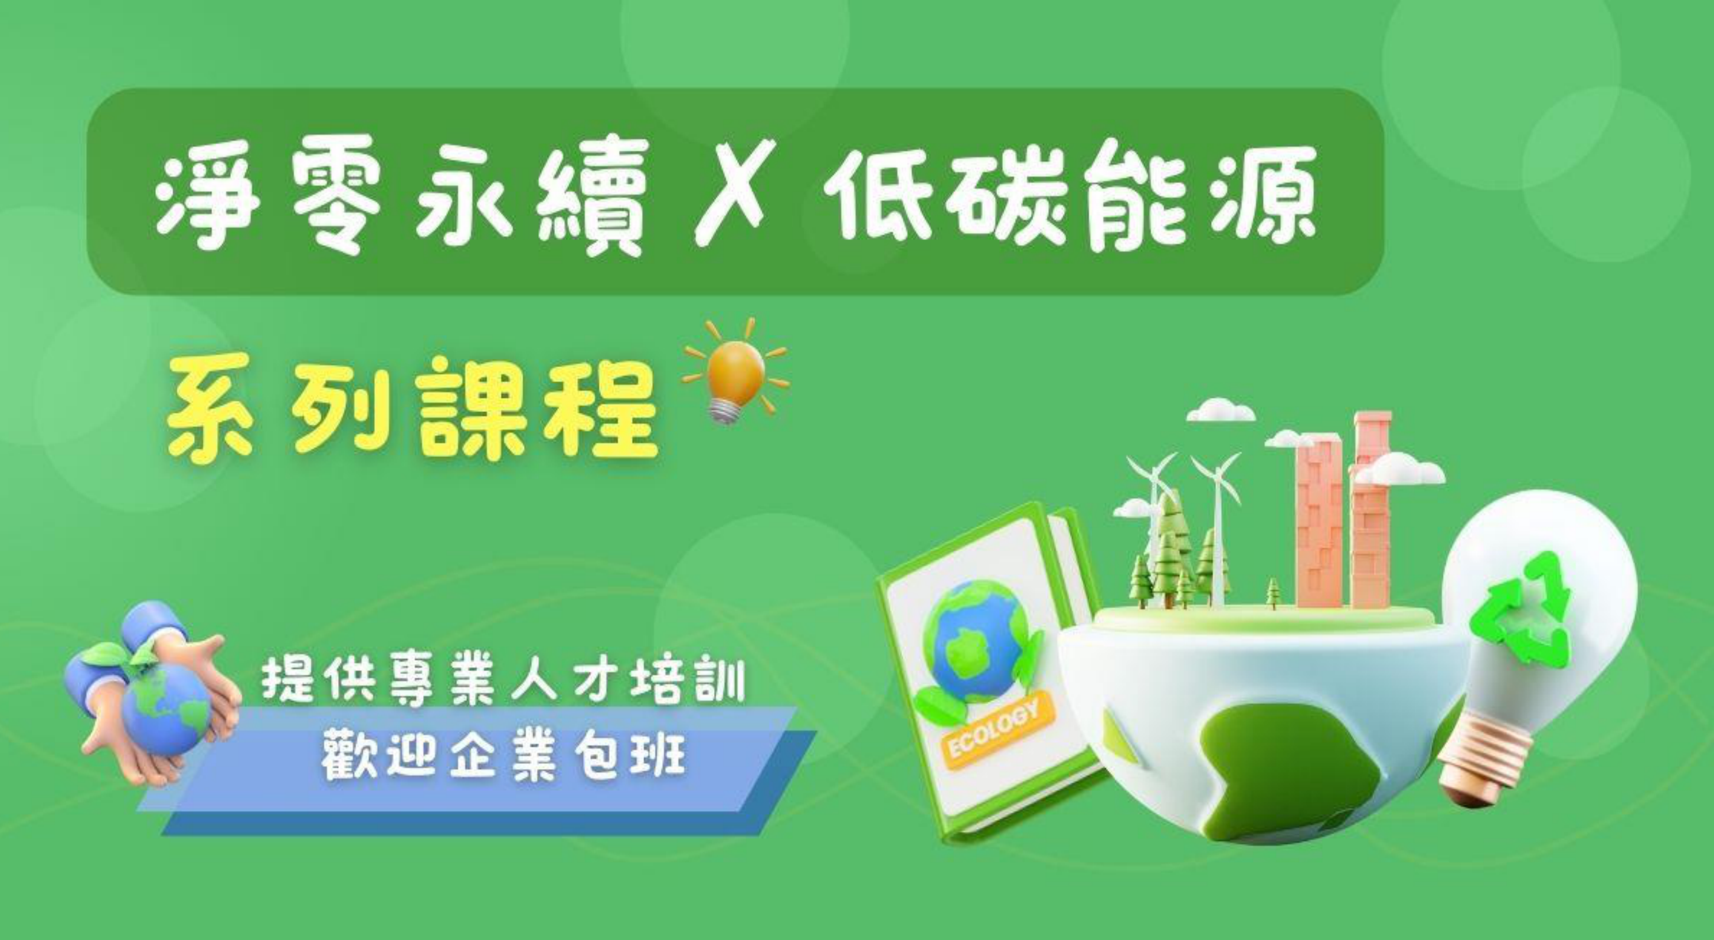
【淨零永續 X 低碳能源系列課程】簡章
請掃描下方 QR Code
※ 本課程歡迎企詢 承辦人張小姐 02-2370-1111#602
※ 本系列課程歡迎企業包班~請來電洽詢 承辦人張小姐 02-2370-1111#602

